КОНСУЛЬТАЦИЯ ДЛЯ РОДИТЕЛЕЙ

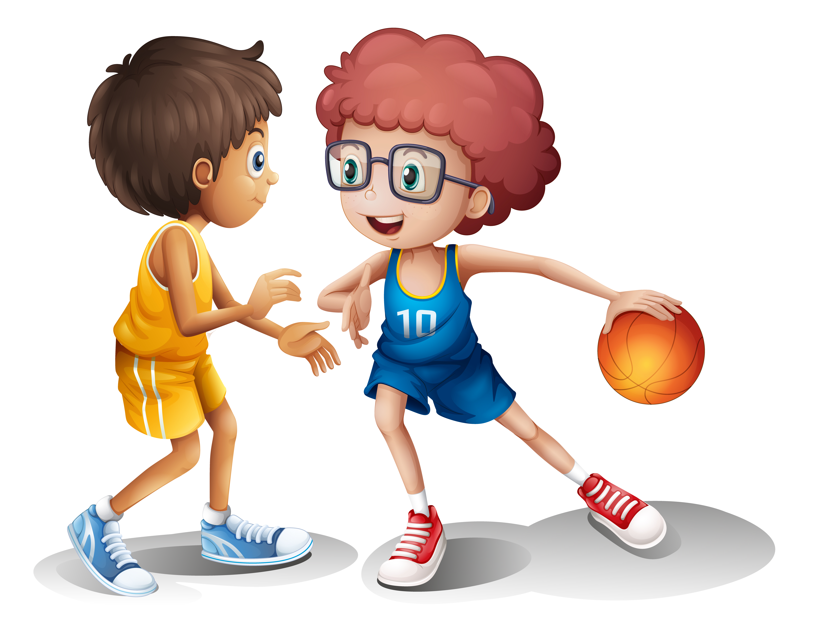
СПОРТИВНЯ ОДЕЖДА И ОБУВЬ ДЛЯ ФИЗКУЛЬТУРНЫХ ЗАНЯТИЙ В ДОУ

Спортивная форма – одно из обязательных условий. Ребенок получает полное физическое развитие, учится прыгать, бегать, лазать. Чтобы Вашему ребенку было удобно, необходимо приобрести: футболку, шорты, спортивную обувь, носочки. Нужно помнить, что во время физических упражнений повышается потоотделение, поэтому в этой же одежде, в соответствии с санитарными требованиями, нельзя находиться далее в групповой комнате.
1. ФУТБОЛКА. Футболка должна быть изготовлена из дышащих материалов (хлопок!), а не синтетика; без декоративных элементов, отвлекающих внимание детей. Желательно, чтобы у всех детей группы были футболки определённого цвета. Это дисциплинирует и вырабатывает у детей командный дух при проведении эстафет и спортивных праздников.
2. ШОРТЫ. Спортивные шорты должны быть неширокие, не ниже колен. Многие дети приходят в спортзал в бриджах, что сковывает их движения, затрудняет выполнение общеразвивающих упражнений и основных видов движений, таких как прыжки, бег, упражнения на растяжку и т.д., мешает полноценному участию в подвижных играх и эстафетах.
3. КРОССОВКИ. Они не скользят при выполнении упражнений. В «правильной» обуви формируется правильный бег, ходьба.
4. НОСКИ. Носки должны быть не слишком теплые, предназначенные для частых стирок (предпочтительнее из хлопка).
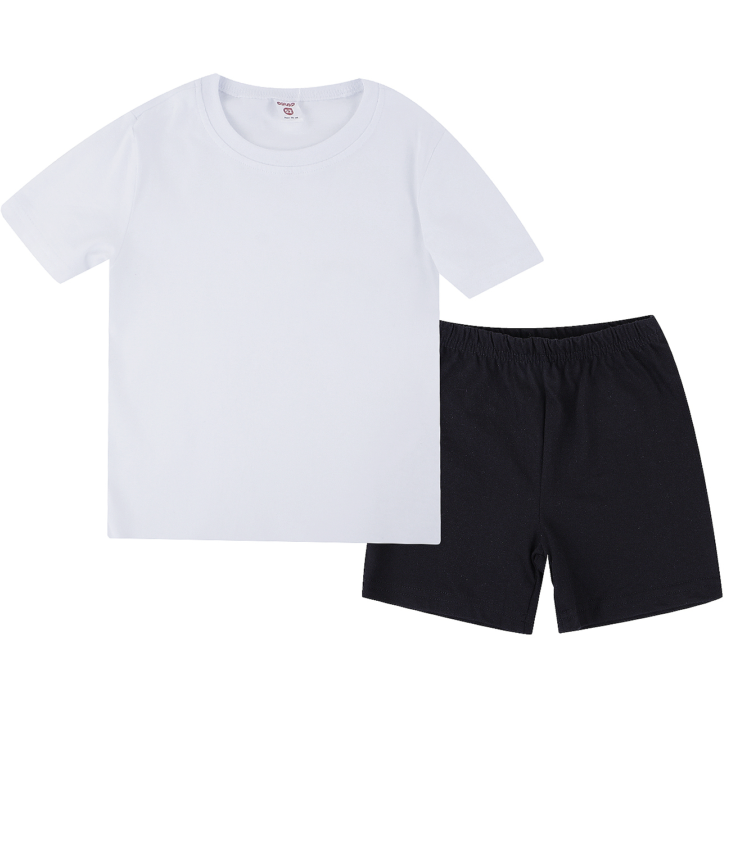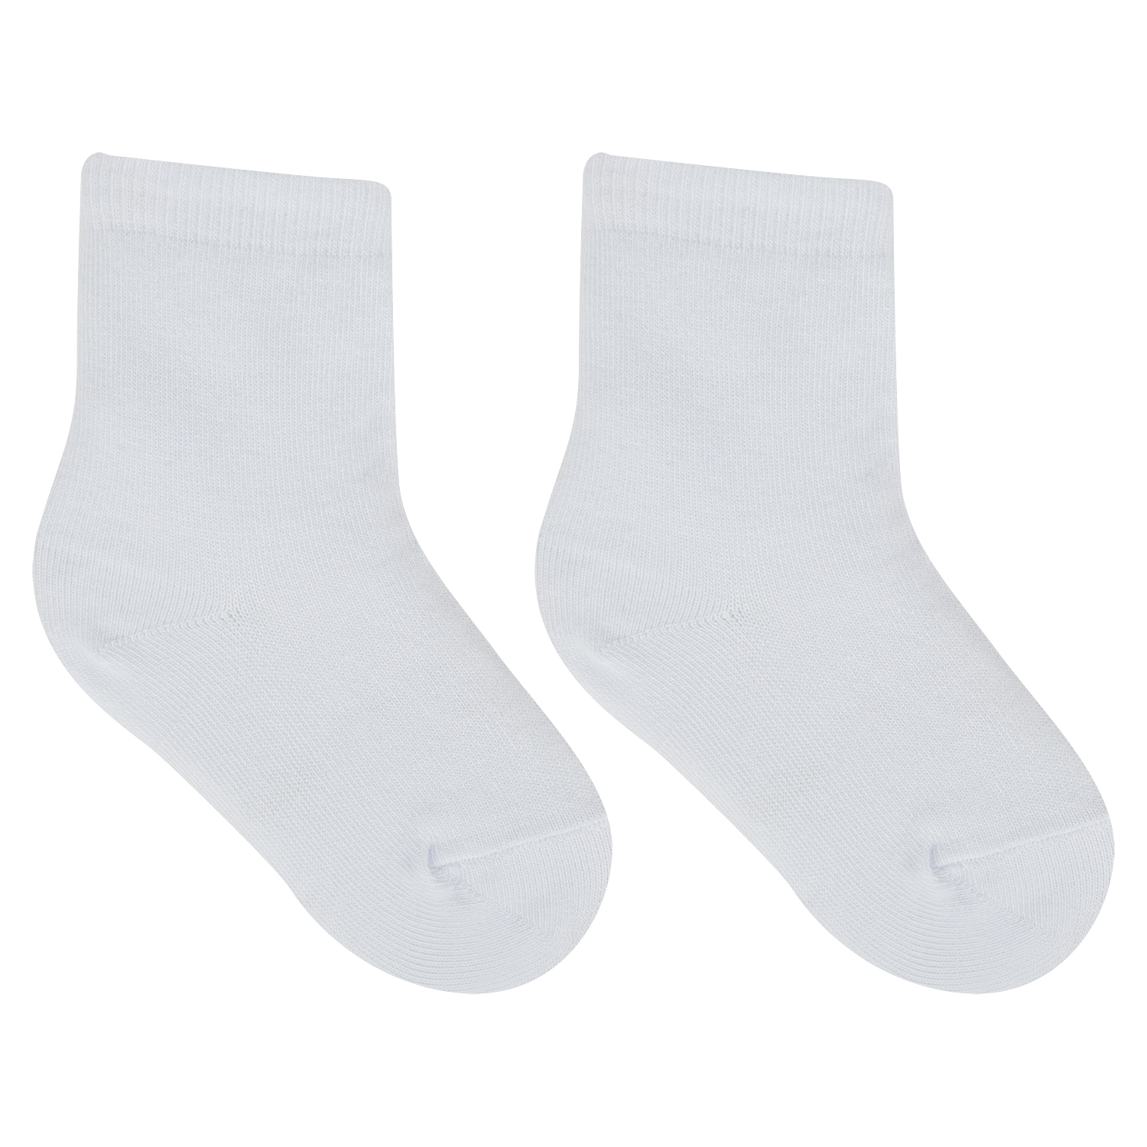
ОБУВЬ
